MISA CON NENOS

1 de marzo 2026 CORESMA 2º-A

Evanxeo: Mt. 17,1-9: “Transfigurouse diante deles”.
Mensaxe: Os ingredientes que Xesús dá para que a túa vida teña bo sabor:
2º. A foto do GRAN BANQUETE

- MONICIÓN DE ENTRADA
Irmáns e irmás: Seguimos en coresma, poñendo os medios para que Xesús cociñe a nosa vida coa receita da felicidade, da Vida eterna. O domingo pasado Xesús regalábanos o Pan da Palabra de Dios que nos dá forza para vencer na tentación. Hoxe subimos ao Tabor, ao monte do encontro con Xesús, onde escoitaremos o berro do Pai: “Este é o meu Fillo amado, escoitádelle”. Vivamos pendentes esta semana da Palabra de Dios, orando, nela acharemos a luz para afrontar as cruces da vida.
(Colocamos no presbiterio á beira do cartel do Deserto de Fano o deste domingo, Monte Tabor. Tamén podemos entoar o canto de Fano e Quirós: Receita coresmal, https://youtu.be/p7PZ_saWUIE

SAÚDO DO SACERDOTE: No nome do Pai… O Señor Xesús que está sempre ao noso lado, que nos regala o seu Palabra e anímanos co seu Espírito, estea convosco.

- SÚPLICAS DE PERDÓN
Somos pecadores, pero tamén fillos de Deus; por iso dirixímonos ao Señor, confiando na súa misericordia e o seu perdón:
-Ti, o Deus que che achegas e acolles os pecadores. Señor, ten piedade de nós.
-Ti, Señor, que nos convidas a escoitar a túa Palabra. Cristo, ten piedade de nós.
-Ti, Señor, que coa túa entrega dás sentido á cruz e fas posible a nosa salvación. Señor, ten piedade de nós.
Deus, o noso Pai, teña misericordia de nós, perdoe os nosos pecados e lévenos á vida eterna.

3. MONICIÓN Á PALABRA DE DEUS
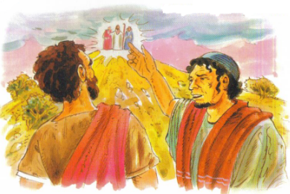
Imos escoitar agora, no libro da Xénese, como Abrahán escoitou a chamada de Deus e atreveuse a fiarse del ata o final e dando unha resposta de fe. Na segunda lectura de Paulo a Timoteo falaranos da salvación que recibimos por Xesucristo. E no Evanxeo de Mateo, Xesús, transfigurado, cheo de Deus, ilumina e enche de forza a aqueles apóstolos antes da súa morte. Vivamos tamén nós na Eucaristía esta experiencia de Tabor, de encontro con el, escoitándoo e seguindo o seu estilo de vida, con todas as consecuencias.

ORACIÓN DOS FIEIS
Cheos de fe, oremos confiadamente ao Señor, dicindo: -Que ben se está contigo, Señor. –Que a túa Palabra nos cambie o corazón.
- Polos que formamos a Igrexa, para que valoremos o encontro con Deus na oración persoal e comunitaria. Oremos.
- Para que todos os días busquemos momentos para orar, meditar a Palabra, e conectarnos ao Deus que nos transforma por dentro. Oremos.
- Para que como Xesús se transfigurou, tamén nós cambiemos, para ser luz para os que nos rodean. Oremos.
- Para que na Coresma sigamos a renovar o noso bautismo e nos convertamos das nosas malas actitudes. Oremos.
- Para que saiamos da misa dispostos a baixar á vida diaria, facendo realidade o que Xesús nos transmitiu. Oremos.
Escoita, Señor, as nosas oracións e regálanos o teu amor e o teu perdón.

5. PRESENTACIÓN DE OFRENDAS (a elixir)
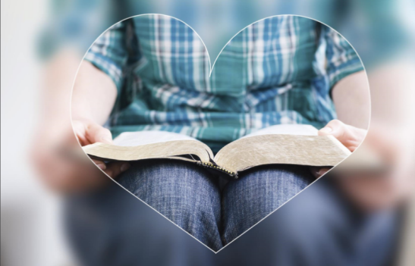
-BIBLIA OU LECCIONARIO: (uns nenos ou maiores ponse ao redor da Palabra de Deus ou do ambón, vaise achegando a bicala cada un e di:) “Señor, Xesús, que a túa Palabra sexa o máis importante na miña vida”.
-PRISMÁTICOS OU LENTES: Con estes prismáticos (ou lentes), Xesús, queremos simbolizar o noso desexo de mirar cara ao alto para ver o que nos espera
xunto a Ti. Que non nos falte nunca a túa Palabra.
-BANDEXA DE CRAVOS: Con esta bandexa de cravos, significamos as situacións de dor e de sufrimento que existe na terra. Que Deus nos axudes a superalas.
-LIBRO DE ORACIÓNS: Hoxe Xesús queremos agradecerche que sempre podemos falar contigo e escoitarte na oración. Ti, acompáñasnos, anímasnos
e dásnos a forza necesaria para seguirte aínda que esteamos en dificultades.
-PAN E O VIÑO: O pan e o viño, Señor, neste 2º domingo de Coresma, reflicten
o esforzo de moitos homes e mulleres por levar adiante a misión de Xesús, Fillo de Deus, na terra, no compromiso diario.

